新 书 推 荐

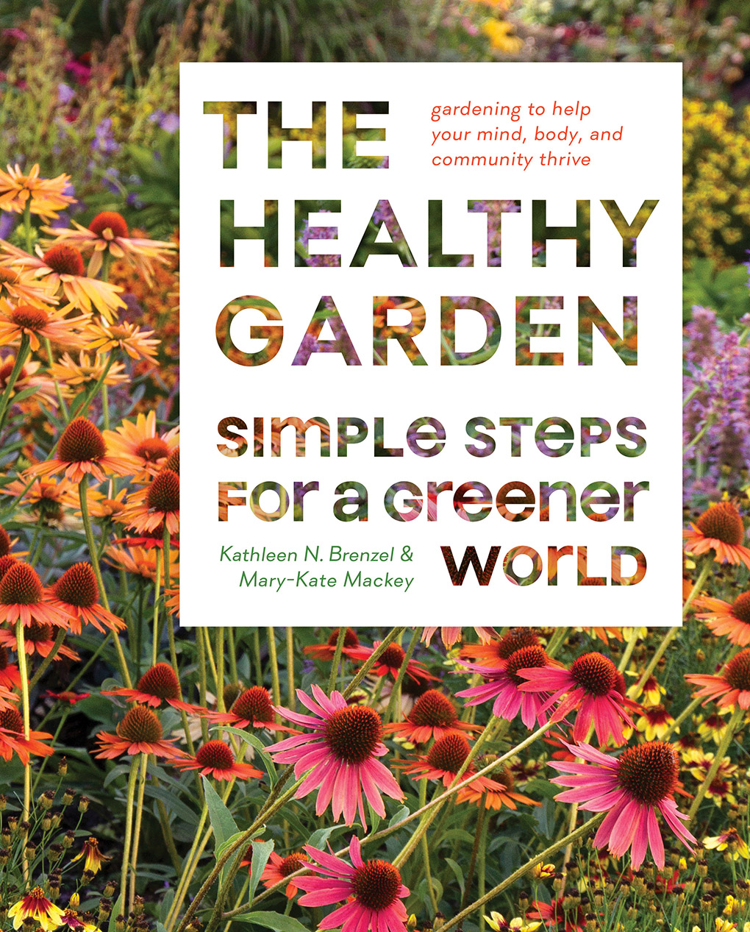
中文书名：《美丽绿色花园》
英文书名：THE HEALTHY GARDEN: Simple Steps for a Greener World
作 者：Kathleen Norris Brenzel and Mary-Kate Mackey
出 版 社：Abrams
代理公司：ANA/Leah
出版时间：2021年10月
代理地区：中国大陆、台湾
页 数：208页
审读资料：电子稿
类 型：环保

内容简介：

·花园焦点: 这场大流行重新激发了我们对园艺和种植自己食物的兴趣，但从哪里开始呢？《健康花园》提供了初学者需要的提示和技术，同时也为成熟的园艺家提供了最新的想法。

·易读指南：包括几十位园艺专家对园艺各个方面的专业建议，从花盆到地块，从种植到收获，还有通过园艺建立社区的灵感。

·专家建议：强大的撰稿人提供了大量的启发性创意，这是其他园艺书所没有的。

获奖作者凯瑟琳·诺里斯·布伦泽尔（Kathleen Norris Brenzel）和玛丽·凯特·麦基（Mary-Kate Mackey）为寻求更好的健康、更多的幸福和更强大的社区的园丁们提供建议、技巧和方法。

作为一本适合我们所处时代的园艺书，《健康花园》结合了关于开辟花园的实用建议和关于家庭园艺如何建立复原力、个人幸福和社区力量的罕见观点。每一章都充满了几十位专家的精炼提示，赞美了园艺对健康的多种作用。这些专业人士和热情的植物人对景观设计、土壤科学、营养和植物选择提出了生动的见解。《健康花园》以其可行的花园种植和装饰方法，对任何寻求在自己的后院中更接近自然的人来说都是必不可少的。
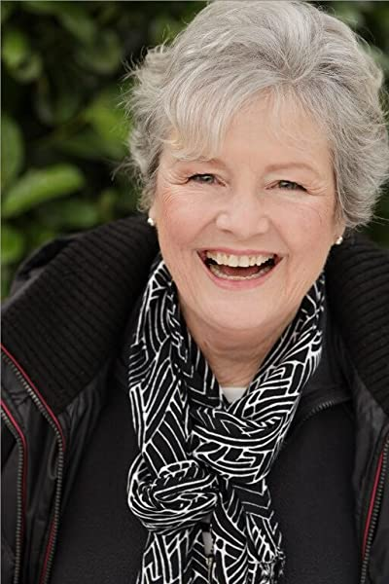
作者简介：

获奖作者凯瑟琳·诺里斯·布伦泽尔（Kathleen Norris Brenzel）和玛丽·凯特·麦基（Mary-Kate Mackey）为《日落》花园系列丛书（Sunset garden book series）做出了贡献，包括《日落西部花园书》（Sunset Western Garden Book），以及其他许多出版物。布伦泽尔住在加利福尼亚州的门洛帕克，麦基住在俄勒冈州的尤金。

内页插图：

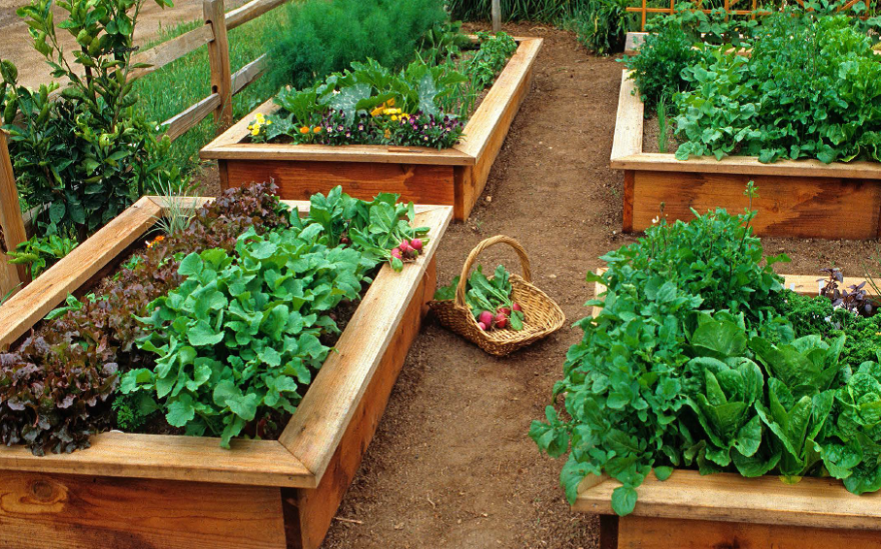
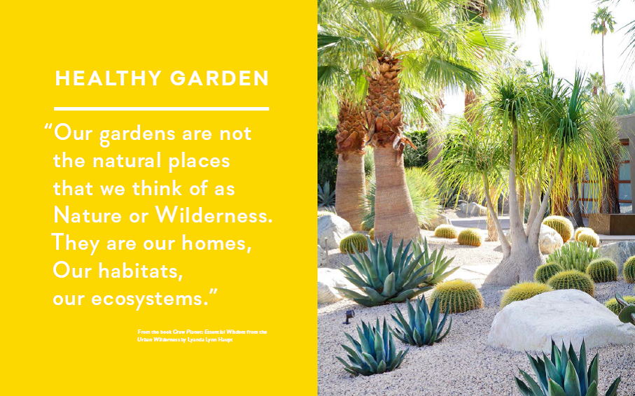

谢谢您的阅读！
请将回馈信息发至：郭丹娅 (Leah Guo)
安德鲁﹒纳伯格联合国际有限公司北京代表处
北京市海淀区中关村大街甲59号中国人民大学文化大厦1705室, 邮编：100872
电话：010-82449325
传真：010-82504200
Email: Leah@nurnberg.com.cn
网址：www.nurnberg.com.cn
微博：http://weibo.com/nurnberg
豆瓣小站：http://site.douban.com/110577/
微信订阅号：ANABJ2002


